
Tempus II – Guide du développeur

Version 1.3

OSLANDIA
Tour de l'horloge
4 place Louis Armand
75603 PARIS cedex 12

infos@oslandia.com
www.oslandia.com

Oslandia SARL au capital de 50 000 Euros
RCS 517 636 346 PARIS - SIRET: 517 636 346 00010

Table des matières
Introduction 4
Documents applicables 4
Organisation des sources 4
Utilisation de la BGL 5
Valuations 5
Méthodes annexes 6
Données représentées 6
Appariement des graphes 7
Organisation des classes de graphe 7
Principaux Namespaces C++ 9
Tempus 9
Db 12
WPS 12
Interface Python 13
Plugins 13
Accessor et Visitor 14
Options des plugins 15
Métriques des plugins 15
Déclaration d'un nouveau plugin 15
Exemple d'utilisation 16
Graphe routier 16
Graphe de transport en commun 20
Graphe multimodal 20
Loader 21
IHM 21
Exemple d'utilisation 21
Annexe A – Ajout d'un fond de carte dans QGIS 25
Ajout d'une couche raster Open Street Map 26
Annexe B – Tests unitaires 27
Tests unitaires du cœur 28
Tests fonctionnels 28

Historique des modifications
Version | Date | Détail des modifications
1.0 | 22/05/2012 | Version initiale
1.1 | 25/07/2012 | Mise à jour du schéma de la fonction WPS 'result'  Ajout d'une annexe détaillant l'ajout d'un fond de carte dans QGIS  Ajout d'une annexe détaillant les tests effectués
1.2 | 19/11/2013 | Intégration des remarques suite à la formation d'aout 2013  Mise à jour de la documentation par rapport aux dernières évolutions
1.3 | 28/11/2014 | Mise à jour pour la version 1.2 de Tempus

Introduction
Tempus II est un ensemble de fonctionnalités logicielles permettant de manipuler des graphes routiers et de transports pour la mise en œuvre d'algorithmes de recherche d'itinéraires multimodaux.
Il est constitué :
- d'un cœur en C++ ayant une architecture modulaire qui permet le développement de greffons (plugins) utilisateurs,
- d'un serveur WPS permettant d'appeler les principaux services du cœur via une interface web normalisée,
- d'une interface graphique sous forme de plugin pour Quantum GIS.
Le présent document détaille l'utilisation de ce framework en se focalisant sur les services offerts à un développeur d'algorithmes de recherche d'itinéraires multimodaux.
Il ne s'agit pas d'une documentation concernant la compilation et l'installation des différentes briques logicielles. Se référer pour ce faire à la documentation du répertoire doc/
Il ne s'agit pas non plus d'une documentation exhaustive de l'API Tempus. Se référer pour ceci à la documentation générée disponible dans le répertoire doc/api/

Documents applicables
Documents de spécifications fonctionnelles :
2011-12-07_IFSTTAR_spécification_fonctionnelle_v1.2
CCP 2013-UFBR24S

Organisation des sources
Les sources sont organisées de la manière suivante :
Nom du répertoire | Description
doc/ | Documentation
src/core/ | Sources du coeur
src/plugins/ | Sources des plugins
src/wps/ | Sources du serveur WPS
src/loader/ | Sources du chargeur de données
src/hmi_qgis/ | Sources de l'interface graphique (Python)
src/batch/ | Example de script batch
src/python/ | Python modules
tests | Tests unitaires
data/ | Sample and test data

Utilisation de la BGL
Il s'agit de s'appuyer sur la bibliothèque Boost Graph Library pour la mise en œuvre des algorithmes de parcours de graphes.
Cette bibliothèque utilise des techniques de templates offertes par le C++ pour permettre des représentations et des traitements génériques.
Ainsi, les algorithmes de parcours de graphes ne sont pas implémentés pour une classe particulière de graphe, mais imposent la présence d'un certain nombre de méthodes que doivent implémenter les classes utilisées avec ces algorithmes.
Ces contraintes sont exprimées sous formes de concepts (http://en.wikipedia.org/wiki/Concepts_%28C%2B%2B%29).
Le concept d'IncidenceGraph (http://www.boost.org/doc/libs/1_49_0/libs/graph/doc/IncidenceGraph.html) est par exemple défini sur un type s'il est possible d'appeler les méthodes suivantes sur ce type, avec g un IncidenceGraph, e un arc de ce graph et v un sommet :
- source(e, g)
- target(e, g)
- out_edges(v, g)
- out_degree(v, g)
En plus de ces algorithmes génériques, la BGL permet la construction de structures de données de graphes, elles-aussi relativement génériques. Il est en particulier possible de paramétrer le type utilisé pour stocker les informations associées à un nœud ou un arc d'un graphe. C'est le cas par exemple de la classe générique boost::adjacency_list utilisée dans Tempus II comme base à la construction des graphes routiers et de transport.

Valuations
Les graphes de boost ont la possibilité d'être valués, en associant des propriétés à plusieurs niveaux :
- au niveau du graphe
- au niveau d'un sommet du graphe
- au niveau d'un arc du graphe
Boost utilise pour ce faire le concept de PropertyMap et permet ainsi beaucoup de souplesse pour personnaliser l'accès à ces propriétés.
Les graphes routiers et de transport sont implémentés dans Tempus sous forme de boost::adjacency_list avec des « bundled properties » ce qui permet d'associer une structure personnalisée à chaque sommet et chaque arc du graphe.
L'accès peut alors se faire par un appel à get( boost::vertex_bundle, graph ) ou get( boost::edge_bundle, graph ) ou, plus simplement via l'opérateur [] :
Road::Graph g ;
Road::Vertex v ;
Road::Edge e ;
g[v].set_is_junction( true );
g[e].set_car_speed_limit( 50.0 );
Par convention, les propriétés statiques des graphes de Tempus ne doivent pas être modifiées par les algorithmes de traitement. Seule l'opération de chargement depuis la base permet leur modification.
Des valuations dynamiques peuvent également être associées à un graphe, à ses sommets ou à ses arcs.
Une valuation dynamique est une valuation dont la durée de vie peut être plus courte que celle du graphe et qui peut aussi être modifiée à tout moment.
Elles sont stockées de manière externe au graphe et à ses propriétés statiques. Le mécanisme le plus simple pour créer des valuations dynamiques est d'utiliser des structures STL type std::vector ou std::map. Dans le premier cas, le vecteur a une taille égale au nombre de sommets ou arcs du graphe et il existe une valuation pour chacun, dans le deuxième cas, il peut ne pas exister de valuation pour un sommet ou arc donné.
Il est ensuite aisé de faire de ces structures des PropertyMap utilisables dans les algorithmes de boost via les différents adaptateurs prévus à cet effet : iterator_property_map, associative_property_map, etc.

Méthodes annexes
Les méthodes de la BGL applicables à un graphe de type G ne sont pas directement des méthodes membres de la classe G. Il s'agit plutôt de méthodes globales ayant une signature de la forme function( p1, p2, …, g ) où l'instance du graphe est le dernier paramètre de l'appel.
Ces méthodes sont très souvent des méthodes paramétrables (templates).
Les méthodes annexes qui s'appliquent à un graphe Tempus et qui ont été développées spécifiquement dans le cadre de ce projet reprennent cette convention. C'est le cas par exemple de la méthode vertex_exists( v, g ) qui teste l'existence d'un sommet donné dans un graphe.
Ces méthodes sont déclarées dans le fichier src/core/multimodal_graph.hh

Données représentées
Les données représentées par le cœur C++ concernent les données topologiques et non leurs propriétés géographiques (coordonnées et géométries).
Dans la mesure du possible, chaque objet représenté en mémoire possède un lien vers l'objet correspondant en base de données, via le stockage de son identifiant unique.

Appariement des graphes
Le graphe principal, graphe de support, est le graphe routier. Les sommets des autres graphes (transport, POI) sont appareillés au graphe routier au niveau des ses arcs.
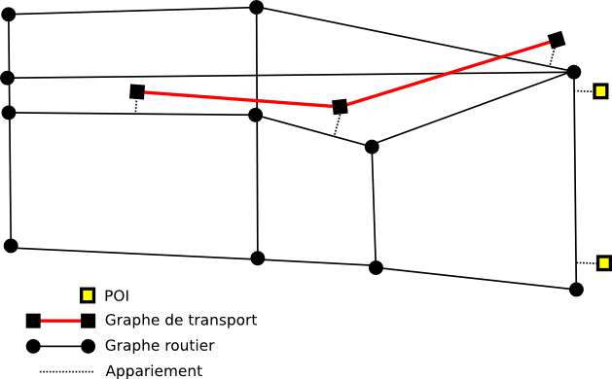

Organisation des classes de graphe
Tempus II est architecturé de telle sorte que les graphes routiers et les graphes de transport sont utilisables aussi bien isolément que lorsqu'ils forment ensemble un seul et même graphe multimodal.
Les données topologiques (liaisons entres sommets, i.e. Arcs) ne sont stockées en mémoire que pour les graphes routiers et de transport.
Le graphe mutimodal se base sur les données de son graphe routier et de ses graphes de transport pour en faire un graphe en tant que tel.
Un sommet d'un graphe multimodal est soit un sommet routier, soit le sommet d'un graphe de transport donné, soit un POI.
Un arc d'un graphe multimodal est une paire de sommets multimodaux. Cet arc est orienté.
L'adjacence d'un graphe multimodal est donc défini de la manière suivante :
Les arcs adjacents d'un sommet multimodal v sont :
- si v est un sommet routier :
  - les arcs routiers adjacents à v
  - les arcs reliant v à tv si tv est un sommet de transport accessible par un des arcs routiers adjacents à v
  - les arcs reliant v à pv si pv est un POI accessible par un des arcs routiers adjacents à v
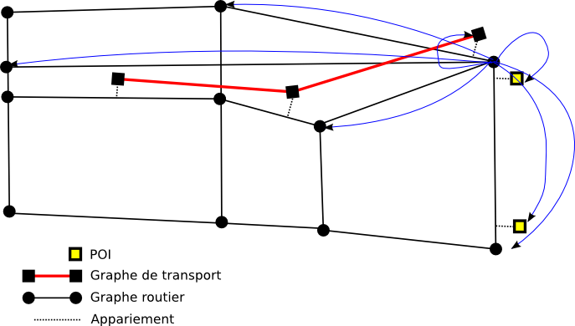
- si v est un sommet de transport :
  - les arcs de transport adjacents à v pour le même réseau R
  - les deux arcs reliant v à sv et tv si sv et tv sont les sommets routiers de l'arc routier où le sommet v est appareillé
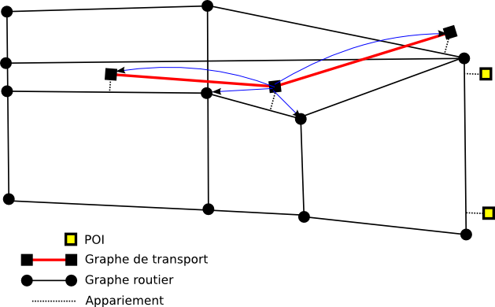
- si v est un POI :
  - les deux arcs reliant v à sv et tv si sv et tv sont les sommets routiers de l'arc routier où le sommet v est appareillé
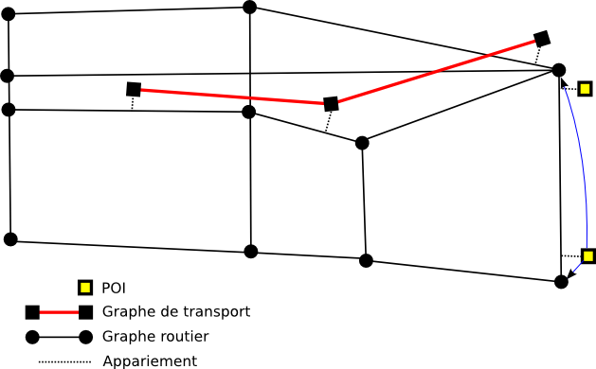

Principaux Namespaces C++
Les classes C++ du cœur sont réparties entres plusieurs namespace C++ :
- Tempus qui concerne le cœur fonctionnel,
- Db qui concerne la gestion des connexions à la base de données,
- WPS qui concerne la gestion du serveur WPS

Tempus
Namespace principal, constitué de plusieurs sous-espaces de noms.
On trouve dans cet espace de noms les classes suivantes :
- db_id_t, typedef qui définit le type utilisé pour stocker les identifiants de la base de données,
- POI qui modélise les points d'intérêts (station Velib, parkings, etc.),
- ConsistentClass, classe vouée à être dérivée et qui contient une méthode check_consistency() dédiée à exprimer les contraintes (pré-conditions) de la classe.
- Time et DateTime qui permettent de stocker une heure et une date/heure
- Les différentes constantes de types (type de routes, de transports, coûts)
- Point2D utilisée pour stocker des coordonnées.
Cf. src/core/common.hh

Tempus::Road
Namespace du réseau routier. Contient notamment les classes qui permettent de construire un graphe routier compatible avec la BGL :
- Tempus::Road::Node
- Tempus::Road::Section
- Tempus::Road::Graph
Cf. src/core/road_graph.hh
Par exemple :
struct Node : public Base {
...

/// Total number of incident edges > 2
DECLARE_RW_PROPERTY( is_bifurcation, bool );

/// coordinates
DECLARE_RW_PROPERTY( coordinates, Point3D );
} ;

La déclaration des membres dans Tempus peut utiliser trois macros permettant de raccourcir l'écriture :
- DECLARE_RO_PROPERTY pour déclarer une propriété en lecture seule
- DECLARE_RW_PROPERTY pour déclarer une propriété en lecture / écriture
- DECLARE_WO_PROPERTY pour déclarer une propriété en écriture seulement
Pour une propriété X, ces macros vont créer selon le besoin les méthodes X() const pour accès en lecture et set_X(…) pour accès en écriture.
Ici, par exemple DECLARE_RW_PROPERTY(is_bifurcation, bool) est équivalent aux déclarations suivantes :
struct Node : public Base {
...

/// Total number of incident edges > 2
bool is_bifurcation() const

void set_is_bifurcation( bool ) ;

Tempus::PublicTransport
Namespace d'un réseau de transport public. Contient notamment les classes qui permettent de construire un graphe de transport en commun compatible avec la BGL :
- Tempus::PublicTransport::Stop
- Tempus::PublicTransport::Section
- Tempus::PublicTransport::Graph
Cf. src/core/public_transport_graph.hh

Tempus::Multimodal
Namespace du graphe mutimodal qui contient les classes nécessaires à la construction d'un graphe multimodal. Cf. src/core/multimodal_graph.hh
Un graphe multimodal est un graphe qui manipule de manière transparente des nœuds routiers, des nœuds de transports en commun et des POI.
C'est avant tout une structure qui contient un graphe routier, un ensemble de graphes de transport en communs et un ensemble de POI.
Les POI et graphes de transport en commun sont stockés sous forme d'un tableau associatif (std::map) avec pour clé, l'identifiant en base de données correspondant.
Un graphe multimodal est construit via l'utilisation de classes spécifiques pour le parcours de sommets et le parcours des arcs. Il s'agit de classes spécifiques de descriptions de sommets et arcs et de leurs itérateurs respectifs. Il n'y a pas de stockage supplémentaire des sommets et arcs du graphe multimodal à proprement parler. Les classes spécifiques de descripteurs de sommets et arcs et les classes d'itérateurs permettent cependant de faire comme si les données topologiques du graphe multimodal étaient stockées explicitement.
Des exemple d'utilisation sont détaillés plus loin.

Tempus::Request
La classe Tempus::Request représente la requête faite au moteur de recherche d'itinéraires multimodaux.
Une requête est constituée d'un nœud routier source, et d'un ensemble d'étapes (dont la dernière constitue la destination) ayant chacune une contrainte temporelle.
Elle contient également la liste des réseaux de transports autorisés, les types de transport autorisés, l'éventuel sommet du graphe routier où est garé le véhicule privée.
Cf. src/core/request.hh

Tempus::Roadmap
La classe Tempus::Roadmap représente la réponse faite par le moteur de recherche d'itinéraires suite à une requête, sous forme de « feuille de route »
Il s'agit essentiellement de la représentation d'un ensemble d'étapes, soit routières, soit de transport.
A chaque étape est associé un ensemble de coûts (durée, distance, etc.)
La feuille de route ne portant pas forcément toutes les informations, notamment les informations d'ordre géographiques, une structure Roadmap peut stocker le chemin géographique parcouru (membre overview_path) sous forme d'une simple liste de points.
Cf. src/core/roadmap.hh

Tempus::Plugin
La classe Tempus::Plugin représente la classe de base servant à l'écriture de plugins utilisateurs. Les détails sont donnés plus loin.
Cf. src/core/plugin.hh

Tempus::Application
La classe Tempus::Application représente les données qui n'existent que de manière unitaire pendant l'exécution d'une application. Elle est implémentée sous forme d'un singleton. Il s'agit notamment de pouvoir spécifier les options de connexion à la base de données et de charger / décharger des plugins.
C'est également cette classe qui porte les opérations 'PreBuild' et 'Build' définies dans les spécifications via les méthodes pre_build_graph() et build_graph()
Cf. src/core/application.hh

Db
Le namespace Db contient les classes relatives à la communication avec la base de données sous-jacente.
La classe Connection permet d'initier une connexion à une base de données. Sa méthode exec() permet d'exécuter une requête. Le résultat d'une requête est porté par la classe Result.
La classe Result contient des méthodes qui permettent de retourner le nombre de lignes et de colonnes du résultat de la requête et d'accéder à une ligne (RowValue) particulière de résultat.
Sur cette dernière classe existent également des méthodes et opérateurs qui donnent accès à une colonne particulière de la ligne de résultat. C'est la classe Value qui représente cette valeur. La valeur est convertible vers un type C++ natif via l'utilisation de la méthode as<>().
Il est tout à fait possible d'enchaîner les opérations sur chacune de ces classes pour extraire directement la valeur d'une requête sur une seule ligne C++.
L'ensemble de ces classes voit sa mémoire gérée par comptage de références. Les instances peuvent donc être copiées très légèrement. Seule la destruction de la dernière instance entraîne la destruction effective des données.
Cf. src/core/db.hh

Exemple d'utilisation
Db::Connection db( « dbname = test_db » ) ;

Db::Result res = db.exec( « SELECT id, name, address FROM table » ) ;
assert( res.columns() == 3 ) ;
for ( size_t i = 0 ; i < res.size() ; i++ )
{
std::cout << « ID = « << res[i][0].as<int>() << std::endl ;
}

WPS
Tempus II implémente un serveur WPS qui permet d'exposer une partie de son API via un service web.
Ce serveur est architecturé pour utiliser le protocole FastCGI : l'état du processus est maintenu entre chaque requête au serveur web.
Les opérations GetCapabilites, DescribeProcess et Execute sont supportées.
La classe WPS::Service est la classe de base pour tous les « services » WPS. Un service WPS est le nom d'une fonction passée à l'opération Execute.
Les méthodes add_input_parameter() et add_output_parameter() permettent d'ajouter la définition de paramètres d'entrée et de sortie au service WPS. Chacun des paramètres doit être construit avec son nom et le schéma XML qui lui correspond. Une vérification de schéma est faite lors de la réception d'une requête WPS.
Les schémas XML sont présents dans le répertoire data/wps_schemas
Un service WPS reçoit pour son exécution un tableau associatif de paramètres d'entrée, qui associe le nom du paramètre à une chaîne XML. Il est de la responsabilité du service de remplir un tableau associatif de paramètres de sortie qui contient à son tour des chaînes XML pour tous les paramètres de sortie.
Voir src/wps/tempus_services.cc pour les services WPS existants.
Les différents services WPS exportés sont les suivants :
Nom | Paramètre | Type | Description
plugin_list | plugins | out | Liste des plugins chargés et de leurs options
constant_list | road_types | out | Liste des types de rues déclarées dans la base
 | transport_types | out | Liste des types de transport déclarés dans la base
 | transport_networks | out | Liste des réseaux de transport déclarés dans la base
select | plugin | in | Nom du plugin à requêter
 | request | in | Paramètres de la requête
 | options | in | Options du plugin
 | results | out | Itinéraire résultat
 | metrics | out | Métriques du plugin

Un script Python (src/wps/client/wps_client.py), mis en œuvre par les tests unitaires permet d'illustrer la constitution d'une requête WPS.

Interface Python
Pour information, une interface objet en Python permet de faciliter la communication avec un serveur WPS. C'est en particulier ce qu'utilise le plugin QGIS. Mais il est possible d'utiliser cette interface de manière autonome (voir src/batch/random_batch.py par exemple)

Plugins
Tempus II est architecturé de manière à ce que les utilisateurs puissent écrire des greffons logiciels, chargeables « à chaud » qui viennent manipuler le graphe multimodal en fonction de la requête utilisateur.
L'idée est que plusieurs algorithmes de recherche d'itinéraires peuvent être exécutés et comparés.
La classe Tempus::Plugin est la classe de base dont devront hériter les différents plugins utilisateurs. Elle contient les méthodes virtuelles suivantes :
void validate() // appelé après post_build()
void cycle() // appelé avant chaque traitement d'une requête
void pre_process( Tempus::Request& req ) // pré-traitement de la requête
void process() // traitement de la requête
void post_process() // post-traitement de la requête
Result& result() // appelé pour la mise en forme du résultat
void cleanup() // appelé à la fin du traitement de la requête
Les fonctionnalités 'Install' et 'Uninstall' présentées dans les spécifications correspondent respectivement au constructeur et au destructeur de la classe implémentant le greffon.
La fonctionnalité « post_build » doit être implémentée en tant que méthode statique des plugins. En effet, post_build() est appelé après la création du graphe en mémoire.
En revanche, une nouvelle instance de plugin est créé pour chaque requête utilisateur.

Accessor et Visitor
La fonctionnalité 'Accessor' présentée dans les spécifications est accessible par les méthodes suivantes :
void road_vertex_accessor( Road::Vertex v, int access_type )
void road_edge_accessor( Road::Edge e, int access_type )
void pt_vertex_accessor( PublicTransport::Vertex v, int access_type )
void pt_edge_accessor( PublicTransport::Edge e, int access_type )
void vertex_accessor( Multimodal::Vertex v, int access_type )
void edge_accessor( Multimodal::Edge e, int access_type )
Le paramètre access_type permet de filtrer le type d'accès aux sommets et arcs. Il peut prendre les valeurs définies par le type énuméré AccessType :
enum AccessType
{
InitAccess,
DiscoverAccess,
ExamineAccess,
EdgeRelaxedAccess,
EdgeNotRelaxedAccess,
EdgeMinimizedAccess,
EdgeNotMinimizedAccess,
TreeEdgeAccess,
NonTreeEdgeAccess,
BackEdgeAccess,
ForwardOrCrossEdgeAccess,
StartAccess,
FinishAccess,
GrayTargetAccess,
BlackTargetAccess
};
La classe PluginGraphVisitor permet alors de faire d'un Plugin un visitor utilisable par les algorithmes de boost. Les différentes méthodes *_accessor définies plus haut seront appelées.

Options des plugins
Le développeur d'un plugin peut déclarer un ensemble d'options accessibles à ses utilisateurs. Il s'agit de permettre la paramétrisation par l'utilisateur des algorithmes de parcours de graphe.
Ces options sont représentées par une association clé – valeur. La clé est une chaîne de caractères. La valeur peut être de type booléen, entier, chaîne ou flottant.
La méthode options_descriptions() permet de déclarer une nouvelle option avec un nom, une description et une valeur par défaut.
Les méthodes set_option() et get_option() permettent de modifier la valeur d'une option ou de récupérer sa valeur courante.
Le plugin QGIS créera dynamiquement les widgets graphiques correspondants aux différentes options déclarées.

Métriques des plugins
Chacun des plugins peut définir un ensemble de métriques qui représentent des mesures de performances des algorithmes mis en jeu.
L'ensemble des métriques est modélisé par un tableau associatif clé – valeur. La valeur est ici aussi générique, via l'utilisation de boost::any.
Deux métriques existent par défaut pour tout plugin :
- « time_s », de type float, nombre de secondes passées pour le traitement de la requête,
- « iterations », de type int, nombre d'itérations utilisées pour le traitement
Le tableau associatif des métriques est extensible par chaque plugin et son contenu pourra être consulté par la partie cliente de Tempus (notamment par l'interface graphique)
Le plugin QGIS présente l'ensemble de ces métriques via l'onglet « Performances »

Déclaration d'un nouveau plugin
La déclaration d'un nouveau plugin consiste à créer une classe qui hérite de la classe de base Tempus::Plugin et de fournir une éventuelle implémentation pour les différentes méthodes virtuelles.
La macro DECLARE_TEMPUS_PLUGIN() doit être appelée avec comme paramètre le nom de la classe du nouveau plugin dont la déclaration doit être finalisée.
Les plugins sont présents dans le répertoire « plugins/ » et la compilation du nouveau plugin doit être ajoutée aux règles de compilation présentes dans le fichier CmakeLists.txt de la manière suivante :
add_library( my_road_plugin MODULE my_plugin/road_plugin.cc ${DLL_SOURCES} )
target_link_libraries( my_road_plugin ${PQ_LIBS} )

En effet, un plugin est compilé sous forme d'une bibliothèque dynamique (.so sous Linux, .dll sous Windows), via le mot clé « MODULE » de Cmake.

Exemple d'utilisation
L'utilisation de l'API Tempus est illustrée par les trois plugins d'exemple 'sample_road_plugin', 'sample_pt_plugin' et 'sample_multi_plugin'.

Graphe routier
class RoadPlugin : public Plugin
{
public:
static const OptionDescriptionList option_descriptions()
{
OptionDescriptionList odl;
odl.declare_option( "trace_vertex", "Trace vertex traversal", false );
odl.declare_option( "prepare_result", "Prepare result", true );
return odl;
}

…
Ces quelques lignes illustrent la création d'une nouvelle classe de plugin à partir de la classe de base 'Plugin'.
Le constructeur fait appel au constructeur de la classe de base en passant en paramètre le nom du nouveau plugin et de quoi se connecter à la base de données.
Dans le constructeur, une option « trace_vertex » est déclarée. Elle a pour valeur par défaut 'false' (et est donc implicitement de type bool) et permet d'activer ou non la trace à l'écran lors du parcours des sommets du graphe.
virtual void pre_process( Request& request ) throw (std::invalid_argument)
{
REQUIRE( request.check_consistency() );
REQUIRE( request.steps.size() == 1 );

Road::Vertex origin = request.origin;
Road::Vertex destination = request.destination();
Road::Graph& road_graph = graph_.road;
REQUIRE( vertex_exists( origin, road_graph ) );
REQUIRE( vertex_exists( destination, road_graph ) );

if ( (request.optimizing_criteria[0] != CostDistance) )
{
throw std::invalid_argument( "Unsupported optimizing criterion" );
}

request_ = request;
get_option( "trace_vertex", trace_vertex_ );
get_option( "prepare_result", prepare_result_ );
}
La méthode pre_process() est constitué d'un ensemble d'assertions représentant les pré-conditions pour ce plugin. Ici le plugin ne fonctionne pas pour des requêtes d'itinéraires ayant des étapes intermédiaires et ne fonctionne pas non plus si le principal critère d'optimisation n'est pas la distance.
La valeur de l'option « trace_vertex » est récupérée et stockée dans un membre interne de la classe.
virtual void road_vertex_accessor( Road::Vertex v, int access_type )
{
if ( access_type == Plugin::ExamineAccess )
{
if ( trace_vertex_ )
{
cout << "Examining vertex " << v << endl;
}
}
}
L'accessor road_vertex_accessor trace donc le parcours des sommets uniquement si l'option « trace_vertex » a été activée.
Le cœur du traitement du plugin est présent dans la méthode process() dont voici un extrait simplifié :
virtual void process()
{
Road::Vertex origin = request_.origin();
Road::Vertex destination = request_.destination();
Road::Graph& road_graph = graph_.road();

std::vector<Road::Vertex> pred_map( boost::num_vertices(road_graph) );
std::vector<double> distance_map( boost::num_vertices(road_graph) );

WeightCalculator weight_calculator;
Tempus::FunctionPropertyAccessor<Road::Graph,
boost::edge_property_tag,
double, WeightCalculator>
weight_map( road_graph, weight_calculator );

Tempus::PluginRoadGraphVisitor vis( this );

boost::dijkstra_shortest_paths( road_graph,
origin,
&pred_map[0],
&distance_map[0],
weight _map,
boost::get( boost::vertex_index, road_graph ),
std::less<double>(),
boost::closed_plus<double>(),
std::numeric_limits<double>::max(),
0.0,
vis
);

Il s'agit d'appeler la fonction boost::dijkstra_shortest_paths() sur le graphe routier.
Cette fonction prend en paramètre :
- le graphe routier : road_graph
- le sommet d'origine : origin
- une carte des prédécesseurs. Il s'agit d'une structure qui va stocker le chemin le plus court par une succession de sommets, en commençant par le sommet destination. Là encore, la fonction n'attend pas un type particulier, mais quelque chose qui modélise le concept de PropertyMap. C'est le cas en particulier des pointeurs, d'où l'expression &pred_map[0]. pred_map est un std::vector de sommets routiers (Road::Vertex) construit plus haut. Il est initialisé avec une taille égale au nombre de sommets dans le graphe, via l'appel à num_vertices()
- une carte des distances. Il s'agit d'une structure qui associe à chaque sommet du graphe une distance par rapport à l'origine. La aussi, il s'agit de passer un objet qui modélise le concept de PropertyMap. Ici distance_map est construit comme un vecteur de double
- une carte de 'poids' représentant le poids ou la longueur de chaque arc du graphe. Il s'agit d'une PropertyMap qui associe un arc à un poids, de type double. Ici, l'adaptateur FunctionPropertyAccessor permet d'utiliser une fonction utilisateur pour calculer ce poids. Ici, il s'agit simplement d'un accès à la méthode length() de l'arc. L'alternative aurait été de créer une structure qui porte les données de longueurs (vecteur ou tableau associatif), mais ceci aurait nécessité de la mémoire supplémentaire et du temps processeur inutile.
- un index des sommets qui associe un entier à chaque sommets du graphe. Cet index est généralement accessible directement en tant que propriété du graphe, ici via get( boost::vertex_index, road_graph )
- un opérateur de comparaison des poids, ici l'opération 'inférieur' (std::less<double>())
- un opérateur de combinaison des poids qui sert à calculer les distances sur un chemin. Ici on utilise l'addition, via boost::closed_plus<double>()
- la valeur utilisée pour signifier l'infini, ici std::numeric_limits<double>::max(), soit le maximum représentable en tant que 'double' sur la machine courante,
- la valeur utilisée pour représenter le 0, ici 0.0
- en option un 'visitor' qui permet de tracer l'exécution de l'algorithme. On utilise ici un objet PluginRoadGraphVisitor à qui on a passé 'this' ce qui permettra aux méthodes *_accessor d'être appelées lors de l'exécution de l'algorithme de Dijkstra
Après l'exécution de Dijkstra, l'algorithme stocke le temps passé dans la métrique « time_s », via la ligne suivante :
metrics_[ "time_s" ] = time_s;
Suit alors le code permettant de récupérer le chemin le plus court entre l'origine et la destination en utilisant la carte des prédécesseurs :
std::list<Road::Vertex> path;
Road::Vertex current = destination;
bool found = true;
while ( current != origin )
{
path.push_front( current );
if ( pred_map[current] == current )
{
found = false;
break;
}
current = pred_map[ current ];
}
if ( !found )
{
cerr << "No path found !" << endl;
return;
}
path.push_front( origin );
Le reste de la méthode remplit le champ 'overview_path' d'une structure Roadmap pour présenter le chemin le plus court obtenu.
La méthode 'result()' est utilisée pour construire la feuille de route du chemin, notamment en calculant les directives de mouvements (tourner à gauche, à droite, continuer tout droit, etc.) en fonction d'un calcul d'angle via des requêtes à PostGIS.

Raccourci
Cette version de l'algorithme de Dijkstra calcule l'ensemble des plus courts chemins en partant d'un nœud origine. Or, nous ne sommes intéressés que par le plus court chemin jusqu'à un nœud destination connu.
Pour optimiser l'algorithme, il est possible d'utiliser le mécanisme des visiteurs offert par boost::graph. L'idée est de détecter lorsque le nœud destination est visité et de faire que l'algorithme s'arrête. Pour l'arrêt, on peut utiliser la levée d'une exception C++.
Class MyRoadPlugin {
…

// sauvegarde de la destination de la requête courante
Road::Vertex current_dest_;

// classe représentant l'exception de fin prématurée
struct DestinationFound {};

// réimplantation de road_vertex_accessor (visitor)
virtual void road_vertex_accessor( Road::Vertex v, int access_type )
{
if ( access_type == Plugin::ExamineAccess ) {
// si le nœud courant est la destination, terminer
if ( v == current_dest_ ) {
// levée d'exception
throw DestinationFound();
}
}
}

virtual void process()
{
…

// création d'un visitor
Tempus::PluginRoadGraphVisitor vis( this ) ;

// l'appel à Dijkstra est encadré par un bloc try/catch
try {
boost::dijkstra_shortest_paths( …, vis ) ;
}
catch (DestinationFound& )
{
// ne rien faire
}
}

Graphe de transport en commun
Le plugin 'sample_pt_plugin' illustre le fonctionnement d'un plugin de parcours de graphe de transport en commun.
Sa structure est très proche de plugin routier.
Le plugin n'est fonctionnel que si l'origine et la destination sont des sommets du graphe routier sur lesquels des arrêts de transport en commun sont accessibles.
L'appel à Dijkstra est là aussi très proche, à la différence près que la carte des poids est obtenue par l'appel à une fonction (un functor ici)
class LengthCalculator
{
public:
LengthCalculator( Db::Connection& db ) : db_(db) {}
double operator()( PublicTransport::Graph& graph, PublicTransport::Edge& e )
{
Db::Result res = db_.exec( (boost::format("SELECT ST_Length(geom) FROM tempus.pt_section WHERE stop_from = %1% AND stop_to = %2%")
% get_stop_from(graph[e]).db_id()
% get_stop_to(graph[e]).db_id() ).str() );
double l = res[0][0].as<double>();
return l;
}
protected:
Db::Connection& db_;
};
Le functor fait appel à la base de données pour calculer la longueur de l'arc donnée en paramètre.
Celui-ci est utilisé par la suite via l'adaptateur FunctionProperyAccessor qui en fait un PropertyMap utilisable par boost :
LengthCalculator length_calculator( db_ );
FunctionPropertyAccessor<PublicTransport::Graph,
boost::edge_property_tag,
double,
LengthCalculator>
length_map( pt_graph, length_calculator );
A noter que l'appel systématique à la base de données pour chaque arc n'est pas nécessairement la manière la plus efficace de procéder.

Graphe multimodal
Le plugin 'sample_multi_plugin' illustre le fonctionnement d'un plugin qui manipule directement un graphe multimodal.
Sa structure est là encore très proche des deux autres plugins présentés précédemment.
La principale différence réside dans la manière de construire les cartes des prédécesseurs, des poids et des distances.
Il est fait appel à boost::make_iterator_property_map() et boost::make_assoc_property_map pour construire des PropertyMap. Ces fonctions prennent en paramètre un index des sommets.
En effet le graphe routier et les graphes de transport sont des boost::adjacency_list qui stockent dans des listes ou des vecteurs les sommets et arcs. Il est donc immédiat d'associer un indice entier à un identifiant de sommet ou d'arc. Ce n'est pas le cas pour le graphe multimodal.
Le graphe multimodal ne possède pas de 'colormap' par défaut. Un telle carte doit donc être construite, par exemple via un vecteur de taille égal au nombre de sommets du graphe et l'utilisation de boost::make_iterator_property_map.

Loader
Des scripts de chargement (présents dans src/loader/) permettent de remplir une base de données PostgreSQL au format Tempus depuis diverses sources externes.
Le script principal d'appel existe sous forme d'un fichier Python src/loader/load_tempus).
De l'aide sur ses paramètres de lancement peut être obtenue via le fichier README et le paramètre '-h' de la commande.
Les formats de données supportés sont tomtom et navteq (shapefile), OpenStreetMap et GTFS.

IHM
Une interface graphique utilisateur est fournie avec Tempus, sous forme d'un plugin pour le logiciel Quantum GIS.
Les sources sont disponibles dans le repertoire src/wps_qgis/IfsttarRouting/

Exemple d'utilisation
Nous présentons dans ce qui suit un exemple d'utilisation de l'IHM Tempus pour QGIS à travers une recherche d'itinéraire routier simple.

Affichage des données cartographiques
Le plugin QGIS fonctionne en s'appuyant sur des données cartographiques. L'idéal est d'afficher les données contenues dans la base de données Tempus.
Pour ce faire, nous allons ajouter des couches vectorielles à partir d'une base de données PostgreSQL. Il s'agira ici de sélectionner les tables 'road_node', 'road_section', 'pt_stop', 'pt_section' et éventuellement 'poi' afin d'obtenir des données routières et de transport.
Cette étape requiert au préalable la bonne configuration de l'accès à la base de données idoine par QGIS.

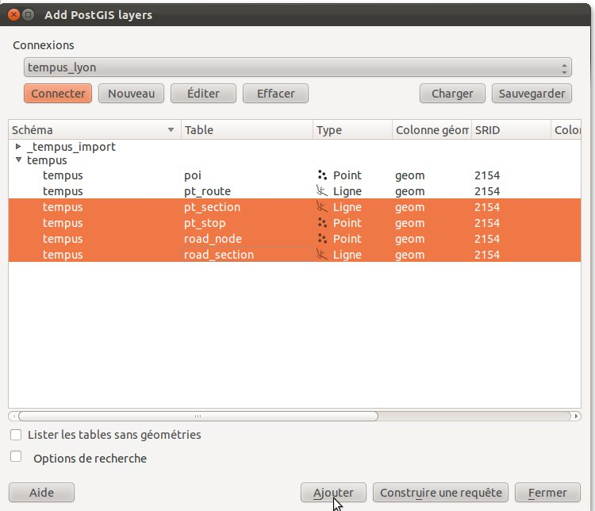
Serveur WPS
Démarrer le serveur WPS en lui précisant de charger le plugin 'sample_road_plugin'. Exemple de commande (environnement Linux, depuis le répertoire de compilation) :
TEMPUS_DATA_DIRECTORY=../data ./bin/wps -c lib -p 9000 -d « dbname=tempus_lyon » -l sample_road_plugin
Le serveur WPS peut être démarré sur une autre machine que QGIS. Il peut aussi accéder à une base PostGIS distante.
Il peut être nécessaire de redémarrer le serveur web sous-jacent (Apache, nginx, ...)
Nous allons considérer ici que le serveur WPS, QGIS et la base PostGIS se trouvent tous sur la même machine.

Configuration du plugin QGIS
La première étape consiste à charger le plugin Tempus sous QGIS. A partir du menu 'Extension / Gestionnaire d'extensions', activer le plugin 'ifsttarrouting'.
Renseigner ensuite l'adresse du serveur WPS : http://127.0.0.1/wps et cliquer sur 'Connect'
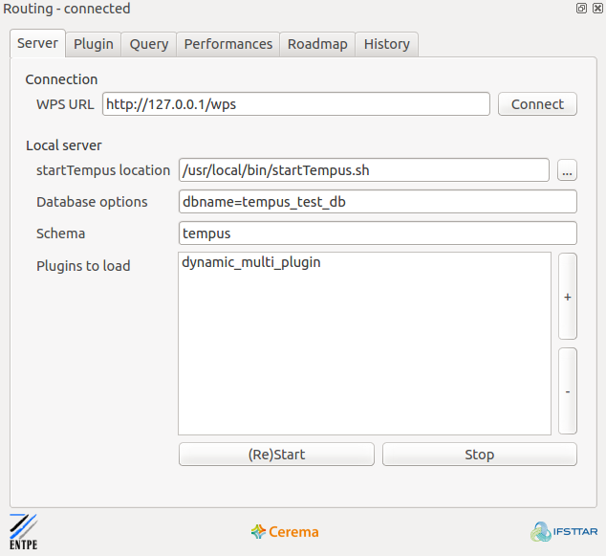

Vérifier ensuite que dans l'onglet 'Plugin', le plugin 'sample_road_plugin' est bien sélectionné. C'est également dans cet onglet que pourront être renseignés les éventuelles options du plugin sélectionné.
L'onglet 'Query' permet de construire la requête d'itinéraire. Il est possible d'ajouter dynamiquement une étape à l'itinéraire en utilisant la croix verte du cartouche « Destination ».
Sur le même principe, il est possible d'ajouter des critères d'optimisation en utilisant la croix verte du champ « Criterion ».
Le plugin « sample_road_plugin » ne comprend cependant que des requêtes simples, sans étapes.
Les icônes à croix grises permettent d'utiliser la souris pour sélectionner un nœud routier sur la carte affichée.
Une fois une origine et une destination sélectionnées, cliquer sur « Compute ». Une nouvelle couche vectorielle sera ajoutée et présentera le plus court chemin obtenu.
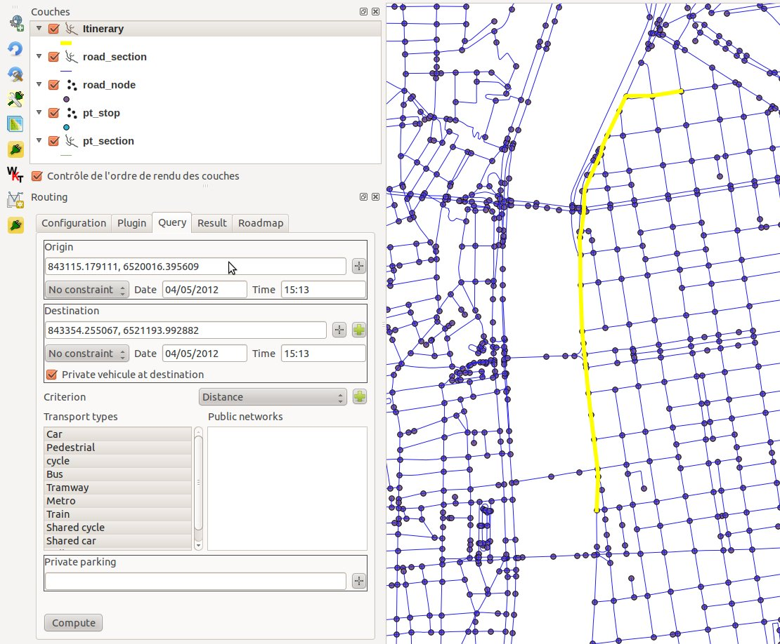
L'onglet 'Result' présente les différentes métriques renseignées par le plugin :
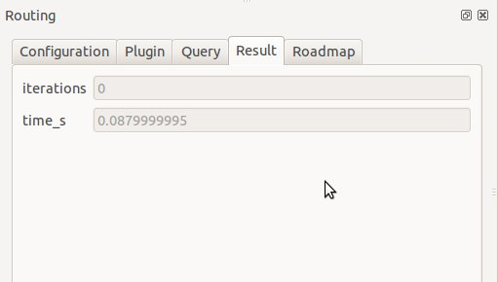
Le dernier onglet 'Roadmap' présente la feuille de route correspondant au trajet :
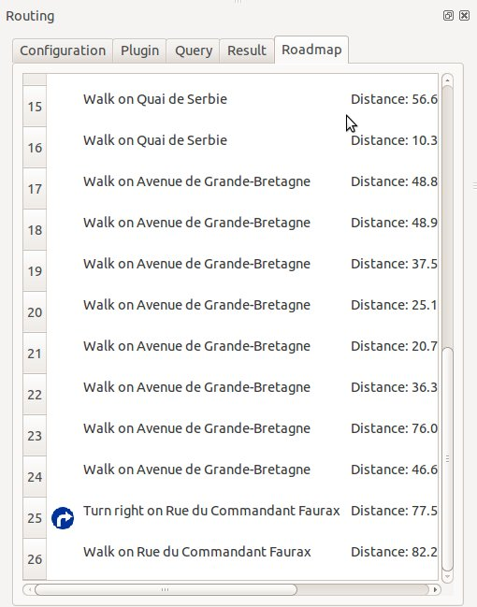

Annexe A – Ajout d'un fond de carte dans QGIS
QGIS permet d'afficher un ensemble de couches cartographiques. Il est en particulier possible d'utiliser des fonds de cartes de fournisseurs externes (Google Maps, Bing, Open Street Map, etc.)
La connexion à un serveur de tuiles tiers peut se faire simplement via le plugin « Open Layers » de QGIS. Celui-ci propose par défaut un certain nombre de serveurs de tuiles.
Cependant ce plugin est prévu pour que les tuiles soient affichées avec des données issues du même système de coordonnées, à savoir l'EPSG 3857 (ou EPSG 900913).
Or, les données Tempus sont représentées dans le système EPSG 2154 (Lambert 93).
QGIS supporte sans problème la reprojection à la volée entre des couches ayant des systèmes de coordonnées différents.
Cependant, le plugin « Open Layers » n'est pas capable d'opérer des transformations au niveau des pixels de chacune des tuiles, il se contente de translations et mise à l'échelle de chacune des tuile. Ceci se traduit par des données qui ne semblent pas correctement alignées au fond de carte (une dizaine de mètres de décalage), alors que c'est le fond de carte qui n'est pas correctement « déformé ».
La solution est alors d'utiliser les fonctionnalités de couches « raster » de QGIS (qui utilise la bibliothèque GDAL) qui elles permettent d'effectuer des déformations plus complexes.

Ajout d'une couche raster Open Street Map
L'idée est d'utiliser GDAL pour se connecter à un serveur de tuiles (TMS). Il est nécessaire de créer un fichier .xml au préalable qui contient par exemple (pour l'utilisation du serveur principal d'OpenStreetMap) :
<GDAL_WMS>
<Service name="TMS">
<!-- note: if you use this file verbatim, you *must* credit OpenStreetMap! -->
<ServerUrl>http://b.tile.openstreetmap.org/${z}/${x}/${y}.png</ServerUrl>
</Service>
<DataWindow>
<UpperLeftX>-20037508.34</UpperLeftX>
<UpperLeftY>20037508.34</UpperLeftY>
<LowerRightX>20037508.34</LowerRightX>
<LowerRightY>-20037508.34</LowerRightY>
<TileLevel>18</TileLevel>
<TileCountX>1</TileCountX>
<TileCountY>1</TileCountY>
<YOrigin>top</YOrigin>
</DataWindow>
<Projection>EPSG:3857</Projection>
<BlockSizeX>256</BlockSizeX>
<BlockSizeY>256</BlockSizeY>
<BandsCount>3</BandsCount>
<Cache/>
</GDAL_WMS>
GDAL déclinera une URL générique en fonction des paramètres courant de coordonnées et de zoom.
Plusieurs fichiers pour Google Maps, Bing et Open Street Map sont fournis dans le sous-répertoire « doc/tms » des sources de Tempus.
Après l'ajout de cette couche dans QGIS (via le menu « Couche » / « Ajouter une couche raster »), il faut activer la reprojection à la volée.
Ceci se fait en cliquant sur la croix en bas à droite qui définit les propriétés du projet :
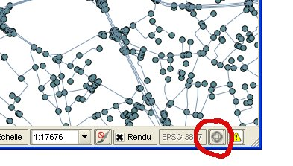

Celle-ci ouvre une boîte de dialogue dans laquelle, il faut activer la reprojection à la volée ainsi que définir le système de coordonnées de l'ensemble du projet. Ici, il faudra sélectionner EPSG :2154
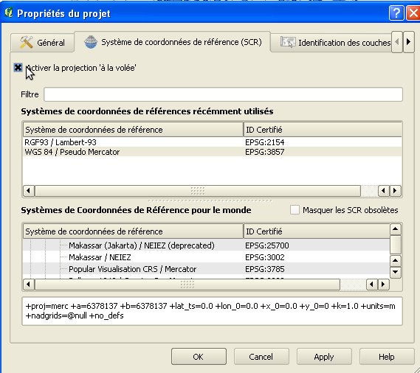
Les couches seront mises à jour à leur prochain rafraîchissement.

Annexe B – Tests unitaires
Deux types de tests sont présents avec les sources de Tempus :
- les tests unitaires du cœur C++
- les tests fonctionnels de la chaîne plugins + WPS + cœur

Tests unitaires du cœur
Les tests unitaires du cœur utilisent la bilbiothèque cppunit et sont présents principalement dans le fichier src/tests/test_core.cc
Les tests effectués sont les suivants :
- test des fonctions de connexion à une base de données PostgreSQL. Une base de données de test doit exister et être accessible (par défaut : tempus_test_db)
- tests des fonctionnalités de la classe « Db » :
  - exécution de requêtes
  - retour d'erreurs le cas échéant
  - conversion vers des types C++ lors de requêtes de type SELECT
- tests de l'importateur de bases Tempus par le cœur :
  - vérifications croisées de statistiques sur les graphes importées : nombre de sommets et arcs pour les deux graphes routiers et de transport.
- Tests du modèle de graphe multimodal et des méthodes associés (itérateurs, méthodes implémentant les concepts BGL) :
  - vérification du nombre de sommets routiers, de transports et de POI, via l'appel à num_vertices, num_edges, out_degree, etc.
  - vérification du nombre d'arcs et de leur type (Road2Road, Road2Transport, Road2Poi, etc.)
  - test de la propriété d'accès à un index des sommets
  - vérification de l'ordre total des types Vertex et Edge (pour utilisation comme clé d'une std::map par exemple)
  - vérification que le parcours du graphe ne cause pas de crash
  - vérification qu'un appel à Dijkstra ne pose de problème
  - test de la sélection d'un sous-ensemble des réseaux de transports
- Tests du chargement des restrictions de mouvement depuis la base
  - vérification de la séquence de nœuds retournée par Road::Road::to_vertex_sequence()

Tests fonctionnels
Les tests fonctionnels sont constitués de scripts Python qui permettent de tester au passage le fonctionnement du serveur WPS.
La routine de test est présente dans src/tests/test_wps.py
Les tests sont les suivants :
- test des opérations basiques du serveur WPS (numéro de version, opération demandée, xml malformé, etc.) et vérification qu'aucun crash ne se passe
- test de la fonctionnalité 'get_capabilities'
- test de la fonctionnalité 'describe_process'
- test de la fonctionnalité 'execute'
- test d'un cycle d'exécution : chargement de base, pre_build, build, pre_process, process, result
- test du chargement correct des constantes (méthode constant_list)
- test d'un cycle d'exécution sur une requête multimodale en utilisant le plugin sample_multi_plugin
- test du plugin sample_pt_plugin

